Dossier : Comment l'homme est-il partit à la conquête de l'espace?


Votre mission-travail à réaliser :
À l'aide des documents fournis, et éventuellement de vos recherches, réaliser une affiche qui réponde à la question, en présentant l'histoire et les arguments qui ont émergés au cours du temps. Il s'agit d'un travail de synthèse, il ne faut retenir que le plus important (et le plus intéressant). Il faut aussi rédiger une ou deux phrases de bilan qui sera le cours.

Document 1. Un peu d'histoire...
L’exploration de l’espace, parfois appelée conquête de l’espace consiste en l'exploration physique de l'espace, c'est-à-dire de tous les objets extérieurs à la Terre.
Grâce aux avancées allemandes lors de la Seconde Guerre mondiale, notamment dans le domaine des fusées, la conquête de l'espace a rapidement pris son essor et fut l'un des grands moments de la seconde moitié du 20ème siècle. Elle fut marquée, à ses débuts, par une forte concurrence entre les États-Unis et l'URSS, pour des motifs de prestige national liés à la guerre froide. On a appelé cette période la course à l'espace. Depuis, bien que la conquête spatiale soit toujours largement dominée par des agences spatiales nationales ou internationales telles que la NASA (Administration nationale de l'aéronautique et de l'espace), plusieurs entreprises envisagent de développer des lanceurs commerciaux. Le tourisme spatial intéresse également les entreprises à travers le partenariat avec des agences spatiales, mais également par le développement de leur propre flotte de véhicules spatiaux.

Document 2. Spoutnik.
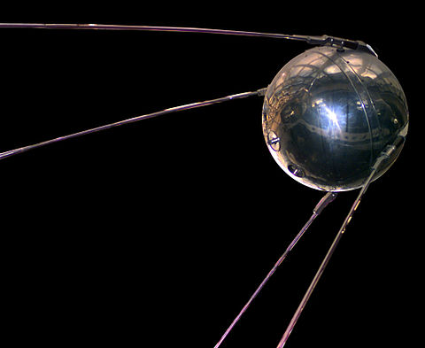
Spoutnik 1 (en russe : Спутник I, signifiant « Compagnon » ou « Satellite ») est le premier satellite artificiel de la Terre. Cet engin spatial soviétique, premier de la série de satellites Spoutnik, est lancé le 4 octobre 1957 depuis le cosmodrome de Baïkonour par un lanceur R-7 Semiorka qui couronne les travaux des ingénieurs et techniciens de l'OKB-1 chargés de développer ce gros missile balistique intercontinental. Leur responsable Sergueï Korolev, visionnaire fasciné par les perspectives spatiales ouvertes par les fusées, avait réussi à persuader ses commanditaires militaires d'utiliser le missile balistique comme lanceur de satellites.
Le lancement de Spoutnik I marque l'an 1 de l'ère spatiale : dès l'année suivante vingt-huit tentatives de lancement de satellites ont lieu dont 5 réussies. L'événement a un retentissement planétaire et constitue un énorme choc pour l'opinion américaine car il démontre de manière éclatante l'avance prise par les soviétiques dans le domaine.


Document 3. Laïka.
La chienne russe Laïka (du russe : Лайка, « petit aboyeur »), premier animal vivant à réaliser une orbite dans l'espace le 3 novembre 1957. Laïka mourut environ 7 heures après le lancement, de stress et de surchauffe à bord de Spoutnik 2. Elle est aussi le premier être vivant à décéder dans l'espace.


Document 4. Youri Alexeïevitch Gagarine.
Youri Alexeïevitch Gagarine, né le 9 mars 1934 et mort le 27 mars 1968, est le premier homme à avoir effectué un vol dans l'espace au cours de la mission Vostok 1 le 12 avril 1961, dans le cadre du programme spatial soviétique.
Youri Gagarine acquiert une notoriété internationale. Il est décoré de nombreuses distinctions dont celle de Héros de l'Union soviétique et de la médaille de l'ordre de Lénine, les plus hautes distinctions soviétiques. La mission Vostok 1 est son seul voyage spatial, mais il fut aussi doublure de secours de Vladimir Komarov pour la mission Soyouz 1. Il meurt à 34 ans lors de l'écrasement de son Mig 15 (un avion de chasse à réaction). Son nom a été donné à un cratère lunaire et à un astéroïde.

Document 5. Neil Armstrong.
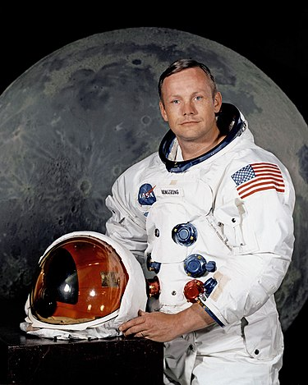
Neil Alden Armstrong, né le 5 août 1930 à Wapakoneta dans l'Ohio aux États-Unis et mort le 25 août 2012 à Cincinnati dans le même État, est un astronaute américain, pilote d'essai, aviateur de l'United States Navy et professeur. Il est le premier homme à avoir posé le pied sur la Lune le 21 juillet 1969 UTC, durant la mission Apollo 11, prononçant alors une phrase restée célèbre : « That's one small step for [a] man, one giant leap for mankind » (en français : « C'est un petit pas pour [un] homme, [mais] un bond de géant pour l'humanité »).

Document 6. Une histoire pleine d'erreurs.
Mars Climate Orbiter (anciennement Mars Surveyor Orbiter) est une des deux sondes spatiales de l'agence spatiale américaine, la NASA, lancée en 1998 pour étudier la planète Mars.

Mars Climate Orbiter est lancée le 11 décembre 1998. Après un transit de 7 mois entre la Terre et Mars, elle entame les manœuvres d'insertion sur une orbite martienne le 23 septembre 1999. À la suite d'une confusion d'unités, commise par les ingénieurs de la NASA et admise à demi-mot plus tard par Edward Weiler, le responsable des programmes de sciences spatiales de la NASA, la sonde se place sur une orbite trop basse et est détruite en traversant à grande vitesse la partie supérieure de l'atmosphère martienne. En effet, les valeurs communiquées pour les valeurs de poussée du moteur de freinage par la firme Lockheed étaient exprimées dans des unités anglo-saxonnes, or les ingénieurs de la NASA ont cru avoir des données exprimées dans le système international comme spécifié dans le contrat de sous-traitance. Les valeurs utilisées dans les logiciels de calcul étaient donc erronées.

